Смоленское областное государственное бюджетное общеобразовательое учреждение для детей – сирот и детей оставшихся без попечения родителей "Сафоновский детский дом-школа"
«Согласовано» «Согласовано»  Старший воспитатель Заместитель директора  И.И. Малолетнеава С.А. Вахтерова  ___________________ ____________________ | УТВЕРЖДАЮ:  И.о. директора  СОГБОУ "Сафоновский детский дом-школа" Шершнева Е.А  ____________________________  « ______ » ___________ 2017 г.

Программа
воспитательной работы
«Жить здорово»

Разработчик: воспитатель 2-ой группы
Сивцова Л.В.

2017 год

ПОЯСНИТЕЛЬНАЯ ЗАПИСКА.
НОРМАТИВНЫЕ ДОКУМЕНТЫ, ИСПОЛЬЗОВАННЫЕ ПРИ РАЗРАБОТКЕ ПРОГРАММЫ
- Федеральный закон «Об образовании в РФ».
- Федеральный государственный образовательный стандарт основного общего образования.
- Концепции духовно – нравственного развития и воспитания личности гражданина России.
- Основная общеобразовательная программа общего образования СОГБОУ Сафоновская детский дом – школа для детей – сирот и детей оставшихся без попечения родителей.
ОСНОВНЫЕ ЦЕЛИ И ЗАДАЧИ ПРОГРАММЫ
Цели: воспитание личности, умеющей взаимодействовать с другими людьми, обладающей гражданской позицией, стремящейся к духовному осмыслению происходящего с ней и с теми, кто её окружает;формировать представления детей о значении слова «семья»; помощь в адаптации вновь прибывших воспитанников; создание максимально благоприятных условий для раскрытия способностей и развития каждого воспитанника.
Задачи воспитательной работы:
1. Сплочение коллектива, создание в нём дружной семьи единомышленников со своими традициями, основанными на уважении друг к другу и взаимопомощи.
2.Формирование представлений о семье, её значении в жизни человека.
3. Воспитание сознательной дисциплины, нравственных качеств воспитанников через вовлечение в коллективную работу.
4.. Развитие ученического самоуправления.
5. Формирование у воспитанников активной гражданской позиции, самостоятельности и развитие творческих способностей.

Формула – кредо воспитателя:
Группа хороша, если в ней хорошо каждому ребёнку!
АКТУАЛЬНОСТЬ ПРОГРАММЫ.
10 – 14 лет (возраст ребят в данной группе) - возраст пограничный между детством и отрочеством. Это время для педагогических действий по организации постепенного плавного перехода от одной ступени образования к другой ступени. Именно на этом этапе, так важно поддержать его, дать надёжные и верные ориентиры. В жизни ребят возникают новые проблемы, успешность решения которых определяет и отношение к нему взрослых, и положение среди окружающих в группе ребят, и его собственную самооценку.
Залог успешности программы воспитания – создание таких условий в группе, в которых ребёнок чувствует себя комфортно. Этот принцип должен распространяться на все связи в цепи: воспитанник – сверстники – учителя – социум. Стать одной большой семьёй, члены которой в любой момент готовы протянуть руку помощи, вместе обдумывать и решать коллективные вопросы, вместе организовывать групповые мероприятия.
ОТЛИЧИТЕЛЬНЫЕ ОСОБЕННОСТИ ПРОГРАММЫ
Отличительные особенности программы обусловлены возрастными особенностями разновозрастной группы.
Психологические характеристики возраста.
1. «Чувство взрослости», не подкреплённое ещё реальной ответственностью, которое проявляется в равноправии, уважении и самостоятельности; в требовании серьёзного, доверительного отношения со стороны взрослых.
!Пренебрежение этим требованием, неудовлетворённость данной потребности обостряют негативные черты кризиса подросткового возраста. Если воспитание не предлагает воспитанникам средств реализации их чувства взрослости, оно всё равно проявится, но самым негативным образом – в уверенности ребят в несправедливости взрослых.
2. Склонность к фантазированию, некритическому планированию своего будущего. Результат действия становится второстепенным, на первый план выступает собственный авторский замысел.
! Если воспитатель контролирует только качество «продуктов», и не находит места для оценки детского творчества, то процесс воспитания теряет для воспитанника свою актуальность и привлекательность.
3. Стремление экспериментировать, используя свои возможности.
! Если воспитание не представляет воспитанникам культурных форм такого экспериментирования, то оно реализуется лишь в самой поверхностной и примитивной форме – в экспериментах со своей внешностью.
Психолого – педагогические особенности воспитанников разновозрастной группы, обусловленные физиологическими процессами (начало этапа полового созревания), изменениями в школьном статусе (воспитанники перешли на следующую ступень обучения):
- замедляется темп деятельности, на выполнение определённой работы школьникам теперь требуется больше времени;
- дети часто отвлекаются;
- неадекватно реагируют на замечания, могут вести себя вызывающе, раздражительны, капризны, их настроение часто меняется.
! Это является причиной замечаний, наказаний, приводит к снижению успеваемости и конфликтам во взаимоотношениях. Воспитатели и учителя должны знать, что данные особенности объективны, они быстро пройдут и не окажут отрицательного влияния, если найти целесообразные щадящие методы и формы взаимодействия.
Педагогические опасности в работе в разновозрастной группе:
- неоправданные требования, которые предъявляют к ученикам 5 -6 классов учителя привыкшие работать со старшими школьниками;
- высокая планка требований в воспитании самостоятельности, ответственности и инициативности, особенно в ситуациях свободного выбора.
Особенности возраста объясняют особенности программы:
- целенаправленное обучение воспитанников коллективной и групповой деятельности;
- предоставление ребёнку возможности попробовать себя в различных видах деятельности ( проектной, исследовательской, конструкторской, художественной) и разнообразных областях знаний, взаимосвязанное с последующим самоанализом;
- подготовка школьников к определению собственного образовательного маршрута.

НАПРАВЛЕНИЯ РАБОТЫ И ВИДЫ ДЕЯТЕЛЬНОСТИ
Направление работы | Цели | Формы работы
Я – наука (познавательная деятельность) | Создать условия для развития УУД, необходимых для успешной учебной деятельности, помочь реализовать интеллектуальный потенциал в окружающей жизни | Познавательные беседы  Интеллектуальные марафоны  Исследовательские проекты
Я - человек (проблемно – ценностное общение) | Дать нравственные ориентиры, научить осознавать нравственные нормы и правила | Этические беседы  Дебаты  Тематические диспуты  Проблемно – ценностные дискуссии  Читательские конференции  Марафоны благотворительности
Я – культура (досугово – развлекательная деятельность) | Создать условия для формирования коммуникативных умений в системе ученик –сверстники – учителя – воспитатели –социум. | Культпоходы  Концерты  Праздничные «огоньки»  Праздники и конкурсы
Я – творчество ( художественное творчество) | Создать условия для реализации творческих способностей ребёнка | Занятия в кружках  Участие в художеств.выставках  Худ.акции в окружающем социуме
Я – общество ( социальное творчество) | Формировать у школьника активную гражданскую позицию, развивать экологическое мировоззрение | Социальные акции и проекты  Генеральная уборка помещений, территории  И т.д
Я – здоровье (спортивно – оздоровительная, туристско – краеведческая деятельность) | Воспитывать бережное отношение к собственному здоровью, способствовать осознанному выбору здорового образа жизни | Беседы о ЗОЖ  Занятия в спортивных секциях  Дни здоровья  Походы, экскурсии

ФОРМЫ И СПОСОБЫ ПСИХОЛОГО – ПЕДАГОГИЧЕСКОГО СОПРОВОЖДЕНИЯ РЕАЛИЗАЦИИ ПРОГРАММЫ
месяц | методика | цель | ответственные
сентябрь | социометрия | Изучение межличностных отношений, статуса личности в коллективе | Психолог, кл.руководитель, воспитатели
 | Медицинский осмотр | Мониторинг здоровья | Школьный врач
октябрь | Анкетирование. Уровень воспитанности (анкетирование, наблюдение) | Изучение уровня воспитанности | Воспитатель, классный руководитель, психолог
ноябрь | «Какой у нас коллектив» (.Н.Лутошкин) | Изучение развития коллектива, степени удовлетворённости коллективом | Воспитатели, класные руководители
 | тренинг | Обучение воспитанников приёмам самодиагностики, саморегуляции | Воспитатели, психологи
декабрь | Учебная мотивация | Выявление причин трудностей воспитанников в учёбе, оказание помощи | Воспитатели,  классные руководители, психолог
 | «Мой личностный рост» | Определение активности воспитанников в деятельности по саморазвитию своей личности | воспитатель
январь | Незаконченное предложение | Изучение школьной мотивации | Воспитатель, классный руководитель
февраль | «Наши отношения»  (Л.М.Фридман) | Выявление степени удовлетворённости воспитанников разными сторонами жизни коллектива | воспитатель
 | Круглый стол | Формирование активной жизненной позиции | воспитатели
март | «Удовлетворённость деятельностью образовательного учреждения» (Е.Н. Сепанов) | Изучение эффективности воспитательной работы. | Замдиректора по ВР
Апрель | «Социально –психологическая самоаттестация коллектива» (Р.С. Немов) | Изучение степени удовлетворённости воспитанников классным коллективом | Воспитатель,  психолог
май | Анкетирование «мои впечатления от прошедшего учебного года». Выставка достижений | Подведение итогов за год: динамика развития личности, коллектива, эффективность воспитательной работы | Воспитатели,  Классные руководители
ФОРМЫ И МЕТОДЫ РАБОТЫ ПО СОЗДАНИЮ МАКСИМАЛЬНО БЛАГОПРИЯТНЫХ УСЛОВИЙ ДЛЯ РАЗВИТИЯ И САМОРЕАЛИЗАЦИИ КАЖДОГО ВОСПИТАННИКА
Методы работы | Формы работы | условия
Диагностические методы | Изучение, наблюдение, тестирование, беседа, составление характеристик | Сотрудничество с социальной службой школы для изучения психического состояния воспитанников и возможной коррекции здоровья воспитанников
Организационные методы | Организация коллектива и органов его самоуправления; регулирование ролей; организация внеклассной работы | Сотрудничество с учителями- предметниками по изучению индивидуальных возможностей воспитанников
Коммуникативные методы | Построение отношений на бесконфликтной основе; переход к доверительным отношениям; ориентация на сотрудничество | Изучение способностей к общению каждого ученика в коллективе, определение проблем в общении и организации коррекции на материале диагностики
Методы координации и коррекции | Выработка единых требований к воспитанникам; коррекция поведения | Предоставление воспитанникам возможности самостоятельного планирования жизни класса в воспитательной работе
Методы формирующего воздействия | Создание проблемных воспитывающих ситуаций; формирование сознания, опыта; сюжетно – ролевой игры; работа в малых группах; занятия – дискуссии; групповые мероприятия | Создание благоприятной атмосферы общения, направленной на преодоление конфликтных ситуаций в процессе воспитания

ПЛАНИРУЕМЫЕ РЕЗУЛЬТАТЫ
Воспитательные результаты деятельности воспитанников распределяются по трём уровням.*
Первый уровень результатов– приобретение воспитанником социальных знаний, первичного понимания социальной реальности и повседневной жизни. Для достижения данного уровня результатов особое значение имеет взаимодействие с воспитателем, как значимым для воспитанника носителем положительного социального знания и повседневного и повседневного опыта. (Формы воспитательной работы, соответствующие первому уровню результатов: этическая беседа, познавательная беседа, культпоходы в театры, музеи, занятия художественным творчеством, социальная проба**, беседы по ЗОЖ, участие в оздоровительных процедурах, образовательная экскурсия, туристическая поездка)
Второй уровень результатов – получение школьниками опыта переживания и позитивного отношения к базовым ценностям общества ( человек, семья, общество, Отечество, природа, мир, знания, труд, культура), ценностного отношения к социальной реальности в целом.
Для достижения данного уровня результатов особое значение имеет взаимодействие школьников между собой на уровне класса, школы, то есть в защищённой дружественной просоциальной среде. Именно в такой близкой социальной среде ребёнок получает первое практическое подтверждение приобретённых социальных знаний, начинает ценить.(Формы внеурочной деятельности, соответствующие второму уровню результатов: игра с деловым акцентом, общественный смотр знаний, дебаты, тематический диспут, концерты, концерты, праздничные «огоньки» на уровне класса и школы, художественные выставки, фестивали искусств, спектакли в классе и школе.КТД (коллективное творческое дело), трудовые десанты, сюжетно – ролевые продуктивные игры («Почта», «Фабрика»), детская производственная бригада под
________________________
*Григорьев Д.В., Степанов П.В. Внеурочная деятельность школьников. Методический конструктор: пособие для учителя. М.: Просвещение, 2010.
**Социальная проба – инициативное участие ребёнка в социальном деле, акции, организованной взрослыми.

руководством взрослого, школьные спортивные турниры и оздоровительные акции, туристические походы. КТД (коллективное творческое дело), трудовые десанты, сюжетно – ролевые продуктивные игры («Почта», «Фабрика»), детская производственная бригада под руководством взрослого, школьные спортивные турниры и оздоровительные акции, туристические походы.
Третий уровень результатов – получение школьником опыта самостоятельного общественного действия. Для достижения данного уровня результатов особое значение имеет взаимодействие школьника с социальными субъектами за пределами дружественной среды школы, в открытой общественной среде. (Формы внеурочной деятельности, соответствующие третьему уровню результатов: социально – моделирующая игра, детские проекты, внешкольные акции познавательной направленности ( конференции учащихся, интеллектуальный марафон и т.п.), школьный музей, проблемно – ценностная дискуссия с участием внешних экспертов; досугово – развлекательные, художественные, спортивные и оздоровительные акции школьников в окружающем школу социуме; социально – образовательный проект, туристско – краеведческая (поисково – краеведческая) экспедиция.)
ПЛАНИРУЕМЫЙ РЕЗУЛЬТАТ РЕАЛИЗАЦИИ ПРОГРАММЫ НА КОНЕЦ УЧЕБНОГО ГОДА
Воспитанник разновозрастной группы №2 :
- мотивирован к учебной деятельности, стремится к улучшению её результатов;
- способен провести самоанализ причин успешной и неуспешной учебной и внеклассной деятельности;
- проявляет инициативу и творческий подход к учебной и внеклассной деятельности;
- стремится к сотрудничеству с воспитанниками и взрослыми.
Реализация данной программы позволит эффективно организовать воспитательный процесс, опираясь на последние достижения науки и техники, анализировать результаты деятельности всего коллектива и каждого её участника в процессе обучения и воспитания, выявлять уровень эффективности внедрения информационных технологий в воспитательный процесс.
Критерий эффективности  функционирования  программы | Показатели эффективности  функционирования | Способы определения эффективности
Успешная социализация воспитанников | Повышение качества воспитания | Участие в интеллектуальных турнирах
 | Личностный рост воспитанников | Методика «Личностный рост».  Накопление и формирование портфолио воспитанников. Книга рекордов класса «Самый – самый»
 | Развитие лидерских  качеств | Педагогическое наблюдение, методы экспертной оценки и самооценки
 | Устойчивая положительная внутренняя мотивация воспитанников к учению | Методика изучения познавательных процессов личности воспитанников
 | Удовлетворение образовательных запросов, требований, ожиданий воспитанников, воспитателей, общества | Анкетирование «Мои впечатления от прошедшего учебного года».  Методика «Удовлетворённость воспитателей деятельностью образовательного учреждения».
 | Стабильность физического и психического состояния | Педагогическое наблюдение, ежегодный медицинский осмотр
 | Развитие ключевых компетентностей воспитанников | Участие в олимпиадах, конкурсах, проектной деятельности, «Выставка достижений»
 | Становление коллектива | Создание «Летописи группы» (на бумажном носителе или в электронном виде)
Культура личности воспитанника | Интеллектуальное развитие | Диагностика учебных достижений, научно – практической, проектной деятельностью и т.д.
 | Физическое развитие | Диагностика уровня здоровья воспитанников, спортивные достижения и т.д.
 | Нравственное развитие | Диагностика уровня воспитанности, сформированности личностных качеств и т.д.  Педагогическое наблюдение
 | Эстетическое развитие | Фотоальбом класса, внешний вид воспитанников и т.д.
 | Уровень развития коммуникаций умений | Диагностика сформированности коммуникативных качеств личности. Методика « Социально – психологическая самоаттестация коллектива»

ФОРМЫ ПРОВЕДЕНИЯ ИТОГОВ РЕАЛИЗАЦИИ ПРОГРАММЫ
Портфолио «Наша группа № 2».
Презентация проекта
Праздник науки.
Акция «Цвети, Земля, цвети» (экологический десант по благоустройству и озеленению, уборке школьного двора)
Акция «Поклон».
Фестиваль проектов «Не – очумелые ручки».
Социальный проект «Азбука здоровья школьника».
____________________________________________________________________________________________________________________________________________________________________________________________________________________________________________________________________________________________________________________________________________________________________________________________________________________________________________________________________________________________________________________________________________________________________________________________________________________________________________________________________________________________________________________________________________________________________________________________________________________________________________________________________________________________________________________________________________________________________________________________________________________________________________________________________________________________________________________________________________________________________________________________________________________________________________________________________________________________________________________________________________________________________________________________________________________________________________________________________________________________________________________________________________________________________________________________________________________________________________________________________________________________________________________________________________________________________________________
ПЛАНИРОВАНИЕ НЕТРАДИЦИОННЫХ МЕРОПРИЯТИЙ
направление  воспитательной  работы | первый уровень  результатов | второй уровень  результатов | третий уровень  результатов
Я – наука  (познавательная  деятельность) | - урок знаний  - занятие в «Лаборатории  нерешённых проблем»:  а) «Как развивать свои способности»;  б) «Как стать успешным учеником» (беседа с психологом)  - «Книги корабли мысли» (встреча в библиотеке).  - Классный час «Звёздные дороги» (12 апреля – День космонавтики) | - игра «Незнакомые дороги знакомого города»*;  - игра «Интеллектуальный марафон юных грамотеев»;  - интеллектуальная игра «Родной страны моей просторы»;  - интеллектуальная игра «Новый год у ворот»;  - интеллектуальная игра «Символы моей страны»;  - Праздник науки (турнир смекалистых).  - акция «Дневник, тетрадь – лицо ученика». | - Исследовательские проекты «О чём рассказывают улицы моего города» и представление результатов в местных СМИ (газета, радио)
Я – человек  (проблемно – целостное общение) | - Классный час «Каким я представляю свою группу» («Я рисую свою группу»)  - Классный час « Бойся равнодушных!(Мастерская ценностных ориентации)»**  - диагностика воспитанности  - игра – открытие «Красота везде желанный гость (заочные и очные экскурсии по музеям и памятным местам)  - Классный час «Всё на Земле от материнских рук»  - уважайте в себе и в других человеческую личность» (откровенный разговор о взаимоотношениях в коллективе, о дружбе)  - Классный час «Что мешает ребятам в группе быть дружным коллективом?» | - «Давайте познакомимся» (час – встреча).  - Классный час «Я и жизнь моей группы» (коллективное планирование работы, выборы советов дела).  - Проект «Автограф»: конкурс сочинений, посвящённых маме (последнее воскресенье ноября – День матери).  - Классный час «Это твои права. А обязанности?» (разговор в открытой студии).  - Конкурс «Самый умный», «Самый читающий» | - Флешмоб «Улыбайтесь, люди» (19 сентября – День рождения смайлика, 1 октября – Международный день улыбки).  - Проект «Автограф»: конкурс писем «Я Вам пишу» (8 сентбря – Международный день грамотности.Тематика: письмо о любимом учителе, учителю, воспитателю).  - Акция «Не забудьте сказать «спасибо» (11 января – Всемирный день «спасибо»)  - акция «Осторожно: первоцвет!» (конкурс рисунков и плакатов).
*См.: Тыртышная М. Территория первых. Игра на год // Классное руководство и воспитание школьников. 2012. № 7
**См.: Легоцкая В. Бойся равнодушных! Мастерская ценностных ориентаций // Классное руководство и воспитание школьников. 2012.№ 9
 | - Классный час «О дружбе и друзьях».  - Урок мужества.  - Классный час « Поступки – проступки – ответственность - наказание» (беседа об основах юридической культуры).  - «У памяти свои зарубки» (уроки памяти). | Практическое занятие по программе: «Жить здорово»(2016 – 2017 уч.г.)  «Мастер – класс по приготовлению Холодного борща».
Я – культура  (досугово – развлекательная деятельность) | - «Друзья, прекрасен наш союз!» посвящение в одногруппники) | - Подготовка к праздничному концерту, посвящённому Дню учителя, «Высокое признание».  - Игра « Дома и в гостях».  - Новогодний праздник.  - Вечер «Преданья старины глубокой».  - Рыцарский турнир «Вперёд, мальчишки».  - Конкурс «Милые подружки, золотистые веснушки» (конкурс на лучшее поздравление девочек и женщин). | - Акция «СМС – без ошибок» (8 сентября – Международный день грамотности).
Я – творчество  ( художественное творчество) | - Путешествие по школьной стране Увлечений (презентация кружков и секций)  - Конкурс подарков Деду Морозу ( 18 ноября в России отмечается День рождение Деда Мороза)  - Конкурс сувениров ко Дню матери (последнее воскресенье ноября – День матери)  - Беседа «5 минут искусства – зимняя тематика в живописи и поэзии» (заочное путешествие в музей изящных наук). | - Выпуск праздничной  газеты, посвящённый Дню учителя.  - Конкурс осенних композиций «Роняет лес багряный свой убор».  - Спецвыпуск газеты «Давайте жить дружно!» (16 ноября –Международный день толерантности)*.  - В мастерской Деда Мороза: конкурс поделок.  - «Поздравить спешим всех мужчин!» (поздравление мужчин и мальчиков).  - Конкурс рисунков «Каким мы нарисуем этот мир, в таком жить будем». | - Конкурс плакатов «Защитим нашу планету».
*Теме толерантности можно посвятить целую неделю. В этом случае можно использовать игры и упражнения: Тыртышная М. Мосты через границу. Воспитание толерантности// Классное руководство и воспитание школьников. 2012. № 10.

Я – общество  (социальное творчество,  трудовая деятельность) | Конкурс рисунков «Русская воинская доблесть и слава». | - Акция «Приведи в порядок свою планету» (уборка групповых помещений и территории).  - Генеральная уборка территории, классов, группы. | - Акция «Цвети, Земля, цвети» (экологический десант по благоустройству и озеленению школьного двора).  - Фестиваль проектов «Не – очумелые ручки».  - Акция «Поклон».  - Социальный проект «Спасибо деду за Победу!».
Я – здоровье  (спортивно – оздоровительная, туристско – краеведческая деятельность) | - Классный час «Улица полна неожиданностей».  - Классный час «Жить здорово» (основы правильного питания)  - Классный час «Знаки, которые спасают». Беседа о знаках спасения (3 октября 1906 г. был установлен сигнал SOS как единый сигнал бедствия для радиосвязи на море).  - Занятие в «Лаборатории нерешенных проблем» «Как хорошо учиться без вреда для здоровья» (беседа с психологом и медицинским работником).  - Классный час «Техника безопасности твоей жизни» (беседа о правилах поведения на экскурсиях и тд.) | -Участие в спортивном осеннем кроссе.  - Игра «Последний герой» (27 сентября Всемирный день туризма, приуроченный ко Дню освобождения Смоленщины).  - День здоровья «Зимние забавы в снежном городке».  - Спортивная игра «Бастион смелых».  - Поход «За мечтою, за туманами» | - Социальный проект «Азбука здоровья школьника».  - Акция «Нет фаст – фуду».  - Малая научно – исследовательская экспедиция «Экологическая тропа».

Семейное воспитание.
Направления: 
Семья.
Взаимоотношения в семье.
Семейные обязанности.
Семейные традиции.
Семейный кодекс.
Ведение домашнего хозяйства.
Домашняя экономика.
Формы реализации программы.
Беседы. 
Чтение и обсуждение.
Коллективный просмотр.
Интегрированные занятия.
Практическая, игровая и театрализованная деятельность с моделированием и ролевым проигрыванием ситуаций.
Индивидуальная и групповая работа.
Информирование.
Психолого-педагогическая диагностика (совместно с психологом).
Ожидаемые результаты.
Воспитанники должны овладеть: понятием «семья», понимать её значение в жизни человека, понимать особенности развития детей и основные проблемы воспитания ребёнка.
Воспитанники должны знать:
основные родственные связи в семье, основные обязанности членов семьи;
уметь различать близких и дальних родственников;
соблюдать основные этические правила взаимоотношений между юношей и девушкой, основные нравственные правила поведения людей в ситуациях конфликта;
знать основы семейного законодательства, об ответственности родителей за жизнь и здоровье своего ребёнка, основные статьи доходов и расходов семьи.
Воспитанники должны уметь:
определять основные обязанности родителей по отношению к своим детям, объяснять, какие условия необходимы для вступления в брак.

План работы со службми.
Мероприятия | С кем проводились | дата
Регулярное посещение  столовой,для коррекции  поведения и культуры  питания в школьной  столовой. | Все вос – ки. | Сентябрь - Май
Консультация с медицинскими работниками по вопросам личной гигиены при инфекционных заболеваниях. | Все вос – ки. | Сентябрь - Январь
Беседа с работниками библиотеки по наличию художественной литературы соответствующей возрасту ребят. | Все вос – ки. | В течении года
Консультация с социальными работниками по вопросу взаимодействия с семьёй. | Все вос – ки. | В течение года
Консультация с психологом по вопросу взаимоотношений в детском коллективе.Индивидуальные консультации. | Все вос – ки. | В течение года
Еженедельное посещение БПК, техника безопасности при посещении БПК. | Все вос – ки. | В течение года
Встреча с медицинскими работниками : «Возможные последствия курения и принятия алкоголя». | Все вос – ки. | Ноябрь
Инструктирование по ТБ при посещении «Ледового дворца» | Все вос – ки. | Сентябрь  Декабрь,  Март,
Встреча с работниками ГИБДД. | Все вос – ки. | Февраль
Встреча с учителями работающими с ребятами. | Все вос – ки. | В течение года

Мероприятия по профориентации учащихся.
Дата | Мероприятие
сентябрь | Совместный просмотр видеофильмов по профориентации. Обсуждение увиденного.
октябрь
ноябрь | Тест Д. Голланда: « По определению типа личности.»
декабрь | Беседа «Что мы знаем о мире профессий?»
январь | Беседа «Интересы и склонности в выборе профессии»
февраль | Занятие «Ценности профессионала»
март | Здоровье и карьера:  «Сообщение о важности поддержания здоровья».
апрель | Упражнение «Знаешь ли ты свою будущую профессию?»
май | Коллаж «Моя будущая профессия»

Мероприятия по профилактике детского дорожно – транспортного травматизма.
Дата | Мероприятие
сентябрь | Беседа-размышление : «Если я стану водителем».
октябрь | Комплексная беседа: «Каникулы без травм».
ноябрь | Встреча с медицинскими работниками : «Возможные последствия приёма алкоголя за рулём ».
декабрь | Комплексная беседа: «Каникулы без травм».
январь | Беседа: «Осторожно – гололёд».
февраль | Беседа: «Особенности зимней дороги».
март | Конкурс знатоков дорожного движения: «Я-пешеход».
апрель | Встреча с медицинскими работниками: «Первая медицинская помощь».
май | Комплексная беседа: «Каникулы без травм».

Краткая характеристика группового коллектива
разновозрастной группы № 2.
На начало 2017– 2018 года в разновозрастной группе воспитываются 10 человек : 2006 г.р. – 1 ч., 2005 г.р. – 1 ч., 2004 – 3 ч., 2003 г.р. – 3 ч., 2002 г.р – 2 ч. . Из них : Конухов Никита Олегович – 28.01.2006г.р., Яшина Ангелина Юрьевна – 06.07.2005г.р., Яшин Сергей Юрьевич– 12.09.2002 г.р.,Енин Даниил Витальевич – 07.01.2004 г.р., Каверзин Максим Юрьевич – 27.05.2004 г.р., Соболев Вадим Александрович – 24.01.2003 г.р., Буевич Никита Олегович – 28.05.2003 г.р.,Музырев Дмитрий Николаевич– 04.10.2002 г.р., Анохин Даниил Сергеевич – 31.08.2003., , Соболева Кристина Александровна – 29.12.2004 г.р.
Со всеми ребятами ведётся целенаправленная индивидуальная работа, по развитию всесторонней гармоничной личности, привитие правильного поведения гражданина в обществе, в школе и в семье.

02.09.2017 г. Воспитатель: Сивцова Лилия Валерьевна.

Традиционные мероприятия.
- 1 сентября. Общешкольная линейка «Просто, здравствуйте!»
- 25 сентября – День освобождения Смоленщины.
- День учителя.
- День самоуправления.
- Осенний бал.
- Новогодние утренники.
- КТД.
- 14 февраля – День влюблённых.
- Вечер встречи.
- 23 февраля – День Защитника Отечества.
- 8 марта – Международный женский день.
- Фольклорный праздник Масленица.
- День космонавтики.
- 9 мая – День победы.
- Последний звонок.
- Турслёт.
- Прощание с начальной школой.
- День именинника.

Организация воспитательной работы по дням недели.
- Понедельник – день бесед и индивидуальной работы с воспитанниками.
- Пропаганда здорового образа жизни.
- Охрана жизни и здоровья детей.
- Гигиена.
- Индивидуальная работа с детьми.
- Тренинги.
- Анкетирование.
- Деловые игры.
- Портфолио воспитанника.
- Карты медико – психолого – педагогического сопровождения.
- Экспресс – карты индивидуальной работы с трудными воспитанниками.
- Вторник – основы социализации.
- Информационный час.
- Среда – День этикета.
- 4 – ая среда месяца – день семейного воспитания
- Четверг – профилактика асоциального поведения.
- Пятница – гражданско – патриотическое воспитание.
- Внеклассные и общешкольные мероприятия.
- Суббота – трудовое воспитание и профессиональные самоопределение.
- Генеральная уборка.
- Каждая четвёртая суббота – день волонтёров.
- Воскресенье – духовно – нравственное и эстетическое воспитание.

ТЕМАТИЧЕСКОЕ ПЛАНИРОВАНИЕ.
В течение учебного года развитие отношений внутри детского коллектива между воспитанниками и педагогами подчиняется определённым закономерностям. В сентябре самое время обратить внимание на динамику, а так же на особенности первого школьного месяца.
Сентябрь: обязательный период «врабатывания и практики». На языке психологии его именуют периодом адаптации. Точнее, для всех, кроме новичков, это период реадаптации. Сколько бы лет стажа не было бы у воспитанника за плечами, к школе надо привыкать. Сентябрь – «звёздный час» педагога: у него в этот период гораздо больше рычагов и возможностей влияния на своих воспитанников, чем в другие месяцы учебного года.
Опасность периода конца сентября: неизбежны конфликты, когда воспитанники «перекраивают» свою социальную карту класса, так как не все лидеры проходят проверку на прочность и приходят новые, разваливаются и вновь возникают дружеские союзы.
ВАЖНО: сентябрь – неудачное время для разработки долгосрочных планов и начала годичных проектов. Планировать и начинать большие проекты лучше в самом конце сентября или начале октября.
Октябрь – апрель: период деловой активности. Опасность периода: весенняя депрессия. Активность снижается, нарастает усталость от общения, режима, однообразия и рутины. Необходимо гораздо больше внешних стимулов и внутренних усилий для того, чтобы включиться в коллективные дела и сотрудничество. Этот период требует дополнительных эмоциональных стимулов, неожиданных решений, а также просто тишины.
Апрель – май: «психологическое закрытие учебного года.»

Основные направления и дела группового коллектива.
Сентябрь: «Мы – вместе!»
Основные направления  работы | 1 - неделя | 2 - неделя | 3 - неделя | 4 - неделя
Я – наука  (познавательная деятельность) | Торжественная линейка посвящённая Дню знаний. |  | Занятие в «Лаборатории нерешённых проблем» «Как развивать свои способности»
Я- человек  (проблемно – ценностное общение) | «Давайте познакомимся» (час – встреча) |  | Флешмоб «Улыбайтесь, люди» (19 сентября – День рождения смайлика) | Классный час «Каким я представляю свою группу?» ( «Я рисую свою группу»)
Я – культура  (досугово – развлекательная деятельность) |  | Акция «СМС – без ошибок» (8 сентября – Международный день грамотности)
Я – творчество  (художественное творчество) |  |  |  | Путешествие по школьной стране Увлечений (презентация кружков и секций).
Я – общество  (социальное творчество, трудовая деятельность) |  |  | Акция «Приведи в порядок свою планету» (уборка территории и помещений)
Я – здоровье  (спортивно – оздоровительная, туристско–краеведческая деятельность) |  | Участие в спортивном осеннем кроссе | Классный час «Улица полна неожиданностей». | Игра «Последний герой»  (27 сентября – Всемирный день туризма, приуроченый ко Дню освобождения Смоленщины)
Методическая работа | Оформление и сотавления плана работы на учабный год, Психолого – педагогическая характеристикаколлектива группы | Оформление дополнительных сведениях о детях. | Оформление темы собственного самообразования. | Изучение новинок методической литературы.

Основные направления и дела группового коллектива.
Октябрь: «Роняет лес багряный свой убор»
Основные направления  работы | 1 - неделя | 2 - неделя | 3 - неделя | 4 - неделя
Я – наука  (познавательная деятельность) |  |  | Игра «Интеллектуальный марафон» | «Книги – корабли мысли» (встреча в библиотеке)
Я- человек  (проблемно – ценностное общение) | Классный час «Я и жизнь моей группы» (коллективное планирование работы, выборы совета дела) | Проект «Автограф» конкурс писем «Я Вам пишу» (8 сентября – Международный день грамотности.Тематика: письмо о любимом учителе, воспитателе и т.д.) |  | Классный час: «Бойся равнодушных!» (Мастерская ценностных ориентаций)»*
Я – культура  (досугово – развлекательная деятельность) | Подготовка к праздничному концерту, посвящённому Дню учителя, «Высокое признание» |  | «Друзья, прекрасен наш союз!» (посвящение в одногруппники) | Конкурс чтецов «И с вами снова я…)
Я – творчество  (художественное творчество) | Выпуск праздничной газеты, посвящённый Дню учителя | Конкурс осенних композиций «Роняет лес багряный свой убор»
Я – общество  (социальное творчество, трудовая деятельность) |  |  |  | Акция «БУНТ» («Большая Уборка Нашей Территории»)
Я – здоровье  (спортивно – оздоровительная, туристско–краеведческая деятельность) |  | Классный час «Жить здорово (основы правильного питания)». Акция «Нет фаст – фуду» | Классный час «Знаки, которые спасают». Беседа о знаках спасения (3 октября 1906 г. был установлен сигнал SOS как единый сигнал бедствия для радиосвязи на море)
Методическая работа | Составление индивидуального плана с детьми группы «риска»
____________________________
*Идея предложена в статье: Легоцкая В. Бойся равнодушных! Мастерская ценностных ориентаций//Классное руководство и воспитание школьников. 2012.№ 9.

Основные направления и дела группового коллектива.
Ноябрь: «Красота – везде желанный гость»
Основные направления  работы | 1 - неделя | 2 - неделя | 3 - неделя | 4 - неделя
Я – наука  (познавательная деятельность) | Интеллектуальная игра «Родной страны моей просторы»
Я- человек  (проблемно – ценностное общение) | Диагностика воспитанности | Игра – открытие «Красота везде желанный гость» (Заочные и очные экскурсии по музеям и памятным местам) |  | Проект «Автограф»: конкурс сочинений, посвящённых маме (последнее воскресенье ноября – День матери)  Классный час «Всё на Земле от материнских рук»
Я – культура  (досугово – развлекательная деятельность) | Игра «Дома и в гостях»
Я – творчество  (художественное творчество) |  | Спецвыпуск газеты «Давайте жить дружно!» (16 ноября – Международный день толерантности) | Конкурс сувениров ко Дню матери (последнее воскресенье ноября – День матери) | Конкурс подарков Деду Морозу (18 ноября в России отмечается День рождения Деда Мороза)
Я – общество  (социальное творчество, трудовая деятельность) | Генеральная уборка помещений
Я – здоровье  (спортивно – оздоровительная, туристско–краеведческая деятельность) |  |  | Занятие в «Лаборатории нерешённых проблем» «Как хорошо учиться без вреда для здоровья»
Методическая работа |  | Заполнение групповой документации

Основные направления и дела группового коллектива.
Декабрь: «Новый год у ворот!»
Основные направления  работы | 1 - неделя | 1 - неделя | 1 - неделя | 1 - неделя
Я – наука  (познавательная деятельность) | Интеллектуальная игра «Новый год у ворот» | Акция «Дневник, тетрадь – лицо ученика»
Я- человек  (проблемно – ценностное общение) |  |  | «Уважайте в себе и других человеческую личность» (откровенный разговор о взаимоотношениях в коллективе, о дружбе)
Я – культура  (досугово – развлекательная деятельность) |  |  | Новогодний праздник.
Я – творчество  (художественное творчество) |  | В мастерской Деда Мороза: конкурс поделок
Я – общество  (социальное творчество, трудовая деятельность) |  |  |  | Подготовка к празднованию Нового года: генеральная уборка помещений, украшение и тд.
Я – здоровье  (спортивно – оздоровительная, туристско–краеведческая деятельность) | Классный час «Знайте. Думайте. Решайте сами.(полезный разговор о вредных привычках) | День здоровья. Игра «Зимние забавы» | Занятие в «Лаборатории нерешённых проблем» «Компьютер в вашей жизни: плюсы и минусы общения с «электронным другом»
Методическая работа |  | Планирование индивидуальной работы с детьми

Основные направления и дела группового коллектива.
Январь: «Зимние забавы»
Основные направления  работы | 1 - неделя | 2 - неделя | 3 - неделя | 4 - неделя
Я – наука  (познавательная деятельность) |  | Интеллектуальная игра «Символы моей страны» | Защита проекта «О чём рассказывают улицы моего города»
Я- человек  (проблемно – ценностное общение) |  | Классный час «Что мешает группе быть дружной семьёй» |  | Акция «Не забудьте сказать “спасибо”» (11 января – Всемирный день «спасибо»)
Я – культура  (досугово – развлекательная деятельность) | Вечер «Преданья старины глубокой»
Я – творчество  (художественное творчество) |  |  | Беседа «5 минут искусства – зимняя тематика в живописи и поэзии»
Я – общество  (социальное творчество, трудовая деятельность) |  | Генеральная уборка территории и помещений
Я – здоровье  (спортивно – оздоровительная, туристско–краеведческая деятельность) | День здоровья «Зимние забавы в снежном городке»
Методическая работа |  |  | Подготовка к тестированию «Комфортность в коллективе»

Основные направления и дела группового коллектива.
Февраль: «Если бы парни всей земли…»
Основные направления  работы | 1 - неделя | 2 - неделя | 3 - неделя | 4 - неделя
Я – наука  (познавательная деятельность) | Занятие в «Лаборатории нерешённых проблем» «Как стать успешным учеником»
Я- человек  (проблемно – ценностное общение) |  | Классный час «О дружбе и друзьях» | «Урок мужества»
Я – культура  (досугово – развлекательная деятельность) |  |  |  | Рыцарский турнир «Вперёд, мальчишки»
Я – творчество  (художественное творчество) |  | «Поздравить спешим всех мужчин!» (поздравление мужчин, мальчиков) | Конкурс рисунков «Русская воинская доблесть и слава»
Я – общество  (социальное творчество, трудовая деятельность) |  |  |  | Акция «БУНТ» («Большая Уборка Нашей Территории»)
Я – здоровье  (спортивно – оздоровительная, туристско–краеведческая деятельность) |  |  | Спортивная игра «Бастион смелых»
Методическая работа

Основные направления и дела группового коллектива.
Март: «Весну встречаем – семью величаем»
Основные направления  работы | 1 - неделя | 2 - неделя | 3 - неделя | 4 - неделя
Я – наука  (познавательная деятельность) | Акция «Дневник, тетрадь – лицо ученика»
Я – наука  (познавательная деятельность) |  | Классный час «Это твои права. А обязанности? (разговор в открытой студии группы) | Акция «Осторожно: первоцвет!» (конкурс рисунков и плакатов)
Я – культура  (досугово – развлекательная деятельность) | Конкурс «Милые подружки, золотистые веснушки» (конкурс на лучшее поздравление девочек и женщин).
Я – творчество  (художественное творчество) |  |  | В рамках проекта «Автограф» - поэтический альманах «Неопытное перо» (21 марта – Всемирный день поэзии)
Я – общество  (социальное творчество, трудовая деятельность) |  |  |  | Конкурс «Дом образцового порядка»
Я – здоровье  (спортивно – оздоровительная, туристско–краеведческая деятельность) |  | Конкурс рисунков: «Курить-вредно!»
Методическая работа | Подготовка материала к тестированию

Основные направления и дела группового коллектива.
Апрель: «Природа – наш друг»
Основные направления  работы | 1 - неделя | 2 - неделя | 3 - неделя | 4 - неделя
Я – наука  (познавательная деятельность) |  | Классный час «Звёздные дороги» (12 апреля – День космонавтики) | Праздник науки (турнир смекалистых, интеллектуальный поединок)
Я – человек  (познавательная деятельность) | Дискуссия «Интернет: зло или благо?» (4 апреля День святого Исидора – покровителя интернета) | Конкурс «Самый умный» («Самый читающий»)
Я – культура
(досугово – развлекательная деятельность)
Я – творчество  (художественное творчество) |  |  | Конкурс рисунков : «Весна пришла, весне – дорогу»
Я – общество  (социальное творчество, трудовая деятельность) |  |  |  | Акция «БУНТ» (Большая Уборка Нашей Территории)
Я – здоровье  (спортивно – оздоровительная, туристско–краеведческая деятельность) |  |  | Малая научно – исследовательская экспедиция «Экологическая тропа»
Методическая работа |  | Изучение темы:«Воспитание взаимопомощи и дружеских отношений в коллективе детей, проживающих в интернате».

Основные направления и дела группового коллектива.
Май: «Мы хотим, чтоб мир спокойно спал»
Основные направления  работы | 1 - неделя | 2 - неделя | 3 - неделя | 4 - неделя
Я – наука  (познавательная деятельность) |  |  | Праздник науки (турнир смекалистых, интеллектуальный поединок)
Я – человек  (познавательная деятельность) | Классный час «Поступки – проступки – ответственность – наказание» (беседа об основах юридической культуры) | «У памяти свои зарубки» (урок памяти)
Я – культура  (досугово – развлекательная деятельность) |  |  |  | Парад достижений группы «Вот и стали мы на год взрослее»
Я – творчество  (художественное творчество) |  |  | Конкурс рисунков «Каким мы нарисуем этот мир, в таком жить будем»
Я – общество  (социальное творчество, трудовая деятельность) | Акция «Цвети земля ,цвети» (экологический десант по благоустройству и озеленению школьного двора) | Акция «Поклон». Социальный проект «Спасибо деду за победу!» |  | Фестиваль проектов «Не – очумелые ручки»
Я – здоровье  (спортивно – оздоровительная, туристско–краеведческая деятельность) |  |  | Классный час «Техника безопасности твоей жизни» (беседа о правилах поведения на экскурсии, в походе) | Поход «За мечтою, за туманами»
Методическая работа |  |  |  | Анализ воспитательной работы за год.

ПРИЛОЖЕНИЕ
CREDOEXPERTO(ВЕРЬ ОПЫТНОМУ)
Всякое бывает в жизни воспитателя. Иногда очень хочется получить мудрый совет. Совет опытного…
Формула соприкосновения с «Я» воспитанника
- Не считайте себя незваными гостями на пиру мудрецов. Займите там уготованное вам место, И, тогда с глазу на глаз с прекрасными творениями поэтов, учёных, артистов, историков всех времён и народов, вы правильно оцените свои способности, и вашим взорам откроются новые, широкие, неведомые горизонты. (В. Капьель.)
- Человек с хорошей книгой в руках никогда не может быть одиноким. (К. Гольдони.)
- Талант сам по себе бесцветен и приобретает окраску только при применении. (М. Салтыков – Щедрин.)
- Слово, идущее от сердца, проникает в сердце. (Низами.)
- Прекрасно быть скромным, но не следует быть равнодушным. ( Ф. Вольтер.)
- Лишь тот что – то значит, кто что – то любит. Не быть не чем и не любить – одно и то же. (Л. Фейербах.)

Формула соприкосновения с «Я» воспитателя
- Мало знать, надо применять. Мало хотеть, надо делать. (И. Гёте.)
- Надо наблюдать, чтобы понять, и стараться понять, чтобы действовать. (Р. Роллан.)
- Ценить надо человека не по его способностям, а по тому, как он умеет ими пользоваться. (Ф. Ларошфуко.)
- Всякое слово без дела ничтожно и пусто. (Демосфен.)
- Никогда не считай, что ты знаешь всё, что тебе больше не чему учиться. (Н. Зелинский.)

Формулы соприкосновения с «Я» воспитатели – учителя
- Чтобы изменить человека, нужно его полюбить. (Л. Фейербах.)
- В воспитании всё дело в том, кто воспитатель. (Д .Писарев.)
- Воспитатель сам должен быть тем, чем он хочет сделать воспитанника. (В. Даль.)
- Хорошими людьми становятся больше от упражнения, чем от природы. (Демокрит.)
- Доброта – это единственное одеяние, которое никогда не ветшает. (Г. Торо.)
- Считай несчастным тот день или тот час, в который ты не усвоил ничего нового и не приобрёл ничего к своему образованию. (Я. Каменский.)

ЛИТЕРАТУРА
1. Внеурочная деятельность школьников. Методический конструктор : пособие для учителя / Д. В. Григорьев, П.В. Степанов. – М. : Просвещение, 2010.
2. Классное руководство и воспитание школьников : журн. – 2012. - № 7.
3.Классное руководство и воспитание школьников : журн. – 2012. - № 8.
4. Классное руководство и воспитание школьников : журн. – 2012. - № 9.
5. Классное руководство и воспитание школьников : журн. – 2012. - № 10.
6. Классный руководитель :журн. – 2013. - № 2.
7. Русский язык. 5 – 9 классы. Интеллектуальный марафон юных грамотеев ( познавательные игры, уроки знаний, викторины, турниры) / авт.- сост. Т.А. Курушина, В.А. Басистая. – Волгоград : Учитель, 2009.

Интернет – ресурсы:
1. Митина,, Е.О. Программа воспитательной работы с классом. - Режим доступа http: // nsportal/ru/konkurs
2. Плешанова, О.А. Программа работы классного руководителя с коллективом класса «Информация». – Режим доступа :http://nsportal.ru/konkurs
3. Фестиваль педагогических идей – Режим доступа :http//festival.lSeptember.ru

АНКЕТА «АДАПТАЦИЯ»

Ф.И. воспитанника_________________________________________________

Нравится ли тебе распорядок дня? ____________________________________

Какое отношение складываются у тебя со сверстниками по группе, спальне?___________________________________________________________

Какие предметы тебе изучать сложно?_________________________________

_____________________________________________________________________

В чем заключаются эти затруднения?__________________________________

_____________________________________________________________________

Чувствуешь ли усталость на занятиях? (да, нет)__________________________

Какие из предложенных кружков или секций ты посещаешь?
______________________________________________________________________
Чем ты увлекался до поступления в нашу школу?
______________________________________________________________________
Чем бы тебе хотелось заняться в сводное время?
______________________________________________________________________

Испытываешь ли ты чувство голода, когда?_____________________________

______________________________________________________________________
Устраивает ли тебя твоя успеваемость на сегодняшний день?
______________________________________________________________________
Какую роль в группе хотелось бы тебе выполнять?
_______________________________________________________________________
Доволен ли ты своими отношениями:
С взрослыми __________________________________________________________

Со сверстниками _______________________________________________________
______________________________________________________________________________________________________________________________________________
_____________________________________________________________________________________________________________________________________________________________________________________________________________________

ФОРМОТЕКА КЛАССНЫХ ДЕЛ.

Формотека включает в себя разные по форме воспитательные дела класса, посвященные перспективному планированию. Чтобы формотека не была слишком громоздкой, описание дел в ней - краткое, состоящее из формулировки основной цели воспитательного дела и замысла его проведения. Большинство форм разработано таким образом, чтобы их можно было адаптировать к любому возрасту школьников.

Классный час: « Спасибо деду за победу!»
Цель: познакомить с историей нашей страны в годы ВОВ; развивать речь, способность выразительно передавать смысл прочитанных стихотворений; воспитывать чувство патриотизма; гордости за нашу Родину, готовность защищать ее в трудное время.

Оборудование: фонограммы песен о Великой Отечественной войне, победе, мире; презентация - мультимедиа.
Звучит музыка песни Д. Тухманова «День Победы». Дети входят в зал и садятся.
1-йведущий.
Приближается праздник — День Победы. Это «радость со слезами на глазах»— так сказал один поэт. И действительно, в этот день и радость, и скорбь рядом. Нет в России семьи, которую война обошла стороной. Поэтому в этот день в каждой семье вспоминают тех, кто остался на полях сражений, и тех, кто после войны налаживал мирную жизнь.
2-йведущий.
А еще поздравляют тех воинов Великой Отечественной, которые живут сегодня, а их становится все меньше, и самым молодым солдатам последнего военного призыва уже за семьдесят. И у многих ветеранов растут не только внуки, но и правнуки.
Чтец-1.
Мы здесь с тобой не потому, что дата,
Как злой осколок, память жжет в груди,
К могиле неизвестного солдата
Ты в праздники и в будни приходи.
Чтец-2.
Он защитил тебя на поле боя
Упал, ни шагу не ступив назад,
И имя есть у этого героя:
Российской армии простой солдат.
3-йведущий.
У Кремлевской стены, у могилы Неизвестного солдата всегда горит Вечный огонь. Там написаны слова: «Имя твое неизвестно, подвиг твой не забыт». Почтим память погибших минутой молчания.
МИНУТА МОЛЧАНИЯ.
Исполняют песню «Вечный огонь», муз. Г. Комракова, стихи В.Рябцева, 1-й куплет.
1-йведущий.
Для многих нынешних ребят Великая Отечественная война — это почти такое же далекое прошлое, как и война с Наполеоном. И появляются на русской земле молодые люди со свастикой.
2-йведущий.
И начинают некоторые историки рассуждать, что было бы, если бы не преградили дорогу фашистам советские солдаты.
3-йведущий.
А они не рассуждали, они просто стояли до последнего: в Бресте и в Сталинграде, под Курском и в блокадном Ленинграде. Стояли и выстояли свою землю, свои березы.
Исполняется песня «Березовые сны», муз. Гевиксмана, стихи Г. Фере.
Чтец-1.
Ах, война, что ты сделала, подлая,
Стали тихими наши дворы,
Наши мальчики головы подняли,
повзрослели они до поры.
На пороге едва замаячили
и ушли за солдатом солдат…
До свидания, мальчики, мальчики!
Постарайтесь вернуться назад!
1-йведущий.
Именно они, молодые солдаты, вынесли на своих плечах основную тяжесть войны.
2-йведущий.
Такие, как удалой солдат Василий Теркин — герой поэмы А. Твардовского.
3-йведущий.
Этому литературному герою поставлен памятник в городе Смоленске, на родине его автора.
Теркин.
Нет, ребята, я не гордый.
Не загадывая вдаль,
Так скажу: зачем мне орден?
Я согласен на медаль.
На медаль. И то не к спеху.
Вот закончили б войну,
Вот бы в отпуск я приехал
На родную сторону.
Буду ль жив еще? —
Едва ли. Тут воюй, а не гадай.
Но скажу насчет медали:
— Мне ее тогда подай.
Обеспечь, раз я достоин.
И понять вы все должны:
Дело самое простое —
Человек пришел с войны.
Чтец-2.
Только взял боец трехрядку —
Сразу видно: гармонист.
Для начала, для порядку
кинул пальцы сверху вниз,
Позабытый, деревенский
Вдруг завел, глаза закрыв,
Стороны родной смоленский
Грустный девичий мотив.
Теркин садится, «играет на гармони», девочки вокруг него встают и исполняют песню «Огонек».
Теркин.
Вот пришел я с полустанка
В свой родимый сельсовет.
Я пришел, а тут гулянка.
Нет гулянки? Ладно, нет,
Я в другой колхоз и в третий,
Вся округа на виду,
Где-нибудь на этом свете
На гулянку попаду.
Теркин исполняет танец на мелодию русской народной песни.
Теркин.
Мне не надо, братцы, ордена,
Мне и слава не нужна,
А нужна мне больно Родина,
Мне родная сторона.
Все дети и Теркин поют 1-й куплет песни «С чего начинается Родина».
Теркин.
Страшный бой идет, кровавый,
Смертный бой не ради славы —
Ради жизни на земле.
(Уходит).
Ведущий.
Не было равных советскому человеку в стойкости, мужестве, мастерстве. Именно эти люди повернули ход войны не только в свою сторону, но и в пользу союзников и принесли победу странам Европы, чем изменили весь ход истории.

Классный час: «Бойся равнодушных!» (Мастерская ценностных ориентаций)
«Люди! Бойтесь равнодушных - именно с их молчаливого согласия происходят все самые ужасные преступления на свете!»
Юлиус Фучик (чехословацкий журналист, литературный и театральный критик)
Цель: сформировать правильное отношение к такому состоянию человека, как равнодушие, выработать у каждого свой взгляд на эту проблему.
Предварительная подготовка: сформировать три группы
Необходимые материалы: Фильм, карточки с высказываниями.
Оборудование: компьютер, проектор, доска.

Ход классного часа:
- Добрый день, дорогие мои ребята! Сегодня я хотела бы с вами поговорить о равнодушии и, как следствие этого, о проявлении жестокости.
Как говорил в свое время Бруно Ясенский, не бойся врагов – в худшем случае они могут тебя убить. Не бойся друзей – в худшем случае они могут тебя предать. Бойся равнодушных – они не убивают и не предают, но только с их молчаливого согласия существует на земле предательство и убийство!
Очень точно и правильно высказана мысль, характеризующая наше общество. Оно ведь никогда не отличалось особой гуманностью и желанием кому-то помочь. Хотя отдельные люди, неравнодушные к чужой беде, были всегда, но безразличных, к сожалению, больше. Российские студенты провели эксперимент. Двенадцать раз они «ограбили» в метро подставное лицо, восемь раз – даже сняли с парня ботинки. Результаты эксперимента шокирующие: только один раз какая-то женщина несмело произнесла: «Что же вы и ботинки забрали?» Множество подобных преступлений совершается ежедневно. И кто же виноват? На мой взгляд, именно равнодушное общество является виновником подобных инцидентов. Люди не торопятся на помощь, боясь, что преступник навредит и им? Возможно. Но, скорее, думают, что с ними-то такого произойти не может. А оказавшись однажды в роли жертвы, искренне удивляются, почему же общество так жестоко и равнодушно. Что же с нами происходит? Порой тот, кто и хотел бы помочь, не делает этого только потому, что люди скажут: «Тебе что, больше всех надо?» или просто боится осуждения и косых взглядов.
Сведения из словаря «Равнодушие – состояние равнодушного человека, безучастное, лишенное интереса, пассивное отношение к окружающему».
Назовите мне, пожалуйста, синонимы слова равнодушия (безучастность, пассивность, апатия)
Предлагаю вашему вниманию фильм, после просмотра, которого мы попытаемся выяснить, почему так происходит.
Фильм (6 минут).
I. Задание группам (10 минут):
Назовите причины такого поведения
Что можно было сделать, чтобы изменить ситуацию?
II. Задание группам (10 минут):
Карточки с высказываниями о равнодушии, дать свое объяснение
Равнодушие – это паралич души, преждевременная смерть. (Антон Павлович Чехов)
Если ты равнодушен к страданиям других, ты не заслуживаешь названия человека. (М. Саади)
Наука изобрела лекарство от большинства наших болезней, но так и не нашла средства от самой ужасной из них – равнодушия. (Хелен Келлер)
Худшее преступление, которое мы можем совершить по отношению к людям,- это не ненавидеть их, а относиться к ним равнодушно; в этом – суть бесчеловечности. (Б. Шоу)
Легко скрыть ненависть, трудно скрыть любовь, всего труднее скрыть равнодушие.
У людей теперь нет времени друг для друга.

III. Задание группам (10 минут). Дать анализ ситуации.
Ситуация 1. Антон, выходя из класса на перемену, взял незаметно с парты телефон у своей одноклассницы, чтобы потом продать, а деньги потратить на свои удовольствия. Это заметило несколько человек, но не остановили его. Позже, когда был поднят шум, опять же все промолчали.
Ситуация 2. Старый дедушка пытался перейти дорогу. Вернее он смог перейти только одну полосу, дальше никто не останавливался. Водители сигналили, объезжали, но никто не пропускал.
Ситуация 3.Молодого человека высадили из автобуса, и он простоял на морозе 12 часов, получив серьезные обморожения. Теперь ему нужна операция – врачи опасаются, что придется ампутировать кисти рук, сообщает радио "Вести ФМ": Инвалида Владимира Смирнова сопровождала мать, но на остановке она поскользнулась и не успела зайти в салон. Двери захлопнулись прямо перед ней. Догнать сына на другом автобусе женщина не смогла. Молодой человек уехал до конечной остановки . Попросить помощи молодой человек просто не мог – в силу состояния здоровья он не разговаривает. Спустя 12 часов, в 4 часа утра, на этой остановке инвалида обнаружила прохожая. Она и вызвала скорую помощь.

В словаре сказано, что жестокость – это человеческое чувство, не знающее жалости, сожаления, сочувствия. Это способность причинять страдания людям или животным.
Жестокость есть всегда результат страха, слабости и трусости. (Гельвеций)
Жестокость – это порождение злого ума и часто трусливого сердца. (Л.Аристо)
Жестокость всегда проистекает от бессердечности и слабости. (Сенека)

Никогда не бойтесь помогать людям! Только так мы можем оставаться Людьми, а не просто существами. Только совершенствуя себя, мы совершенствуем общество. Видя добрые дела и поступки других, может быть, оттают сердца и у равнодушных. И тогда мы перестанем бояться, что никто не придет на помощь.

(Обратная связь)
А теперь я прошу каждого из вас назвать, что вам понравилось или не понравилось, что нового вы узнали и нужно ли вам это.Прочитайте высказывания. Как вы их понимаете? Объясните.
Равнодушие – это паралич души, преждевременная смерть. (Антон Павлович Чехов)
Если ты равнодушен к страданиям других, ты не заслуживаешь названия человека. (М. Саади)

Прочитайте высказывания. Как вы их понимаете? Объясните.
Наука изобрела лекарство от большинства наших болезней, но так и не нашла средства от самой ужасной из них – равнодушия. (Хелен Келлер)
Худшее преступление, которое мы можем совершить по отношению к людям,- это не ненавидеть их, а относиться к ним равнодушно; в этом – суть бесчеловечности. (Б. Шоу)

Прочитайте высказывания. Как вы их понимаете? Объясните.
Легко скрыть ненависть, трудно скрыть любовь, всего труднее скрыть равнодушие.
У людей теперь нет времени друг для друга.

Ситуация 1. Антон, выходя из класса на перемену, взял незаметно с парты телефон у своей одноклассницы, чтобы потом продать, а деньги потратить на свои удовольствия. Это заметило несколько человек, но не остановили его. Позже, когда был поднят шум, опять же все промолчали.
Ситуация 2. Старый дедушка пытался перейти дорогу. Вернее он смог перейти только одну полосу, дальше никто не останавливался. Водители сигналили, объезжали, но никто не пропускал.
Ситуация 3.Молодого человека высадили из автобуса, и он простоял на морозе 12 часов, получив серьезные обморожения. Теперь ему нужна операция – врачи опасаются, что придется ампутировать кисти рук, сообщает радио "Вести ФМ": Инвалида Владимира Смирнова сопровождала мать, но на остановке она поскользнулась и не успела зайти в салон. Двери захлопнулись прямо перед ней. Догнать сына на другом автобусе женщина не смогла. Молодой человек уехал до конечной остановки . Попросить помощи молодой человек просто не мог – в силу состояния здоровья он не разговаривает. Спустя 12 часов, в 4 часа утра, на этой остановке инвалида обнаружила прохожая. Она и вызвала скорую помощь.
Занятие в «Лаборатории нерешённых проблем»
«Как развивать свои способности»
Цель: Сформировать представление воспитанников о том, что такое способности человека.
Форма: час-размышление, когда ребята могут обсуждать и высказывать свои идеи по поводу способностей.
I. Вступительное слово.
Ребята! Приходилось ли вам слышать такую оценку человека: «какой способный, талантливый», или совсем наоборот: «ну ни к чему нет способностей». А что такое, по-вашему, мнению, способности?
Выслушав ответы учащихся, воспитатель поясняет: «Люди произносят слова «способности», «способный», «неспособный» и т.д., но при этом часто ошибаются, оценивая человека. Ученика, у которого образовались пробелы в знаниях, из-за чего он не может воспринимать новый материал, называют неспособным. Способности часто путают со знаниями, умениями или с какой-то чертой характера»
Способности - совокупность свойств человека, благодаря которым обеспечивается его деятельность.
Основу способностей составляют природные физические и психические свойства человека, наследуемые им от родителей. Например, одни люди обладают очень хорошим, как говорят абсолютным слухом. Другие такой способности не имеют. Эти природные свойства называют задатками. Они как бы дают направление, как в дальнейшем будут развиваться способности. Способности выражаются у человека только в труде. Нельзя судить, есть ли у человека способности к пению, пока он не начал петь.
Воспитатель организует обмен мнениями учащихся по вопросам:
1. Как вы думаете, у всех людей есть способности? 2. Кто хочет рассказать о своих способностях, о способностях близких вам людей? 3. Каких результатов вы достигли в развитии своих способностей?

Подводя итог, воспитатель делает вывод о том, что способности есть у всех людей, только не всегда человек знает какие именно. Это могут быть способности к технике, изучению иностранных языков, творчеству, спорту и т.д. Поэтому очень важно узнать о своих способностях как можно раньше. Ведь наследственность еще далеко не все. В развитии способностей человека важное значение имеют условия, в которых он живет и, конечно, личные качества человека. Способности не развиваются от одного желания стать выдающимся певцом, банкиром, математиком, спортсменом. Особенно важны здесь трудолюбие, терпение, упорство, умение преодолевать трудности. Томас Эдисон, знаменитый американский изобретатель: «Гений - 99% труда и только 1% дарования». Только трудом человек может достичь результата. Воспитатель предлагает детям вспомнить пословицы и поговорки о труде. Для развития способностей важно поставить себе цель. Развитие способностей происходит в течение всей жизни, но решающим является период до 20 лет.

II. Игры - упражнения: «Интеллектуальные забавы».
1. Прочитай правильно.
Перед вами фразы, в которых перепутан порядок слов. Кто быстрее сумеет произнести все предложение?
• Весит, трех «Электроника», ни, телевизор, более, килограммов.
• Загрязнение, растений, и рек, морей, делает, рыб, не пригодными,
для, их, жизни.
• Пожалуй, не, формой, человека, восхищался, бы, снежинок, который,
ни, изумительной, найдется.

2. Придумайте как можно больше рифм к словам:
• Поляна
• Осень
• Речка

3. Укажите, в каком из слов (портной, подвал, труба, залы, антракт) есть
буква «д»? (задание воспринимается на слух. Отвечать быстро.)

4. Оля просила мужа купить мяса, масла, мыла, спички. Он купил масло,
сало, спички и мясо. Что он забыл купить? Что купил лишнее? (Задание
воспринимается на слух.)

III. Мини-итоги (записывается в тетрадь)
Составление памятки «Как развивать свои способности?»:
1. Обязательно верь в себя
2. Поставь перед собой цель
3. Упорно трудись
4. Старайся и постоянно внушай себе, что все сможешь.
5. Никогда не сдавайся
6. Слушай советы тех, кто старше и опытнее тебя
7. Делись своими способностями с окружающими людьми
8. Не ленись
9. Твори, выдумывай, пробуй

Вечёрка «Девчонки-мальчишки»
Основная цель: определение принципов взаимоотношений мальчиков и девочек в классе.
Замысел проведения. Воспитанники за неделю до классного дела подбирают художественный материал (пословицы, цитаты, афоризмы, литературные произведения, фотографии) о мальчиках, девочках и их от ношениях. Оформляют его на силуэтах цветов и вывешивают в группе за два-три дня до вечёрки. Стулья (лавки) в группе расставляются в два ряда - друг напротив друга, в каждом ряду рассаживается примерно одинаковое число мальчиков и девочек. Воспитатель начинает встречу с рассказа о том, что вечёркой на Руси называлось вечернее собрание (сборище) молодежи для развлечения и работы: пели песни, играли в хороводные игры, пряли, вышивали, обменивались угощениями, приглядывались друг к другу. Педагог предлагает ребятам попробовать взглянуть сегодня друг на друга пристальнее. Для этого просит всех написать на силуэтах брюк и юбки качества, преимущественно характерные для девочек (мальчиков), а затем «нарядить» нарисованных на доске человечков. Каждый ряд получает свой силуэт и выполняет задание под песню:
«Девчонки-мальчишки» (автор слов Я. Халемский, композитор Ю. Чичков):
Из чего же, из чего же, из чего же
Сделаны наши мальчишки?
Из веснушек и хлопушек,
Из линеек и батареек
Сделаны наши мальчишки.

Из чего же, из чего же, из чего же
Сделаны наши девчонки?
Из цветочков, из звоночков,
Из тетрадок и переглядок
Сделаны наши девчонки.
Из чего же, из чего же, из чего же
Сделаны наши мальчишки?
Из пружинок и картинок,
Из стекляшек и промокашек
Сделаны наши мальчишки.

Из чего же, из чего же, из чего же
Сделаны наши девчонки?
Из платочков и клубочков,
Из загадок и мармеладок
Сделаны наши девчонки.
Воспитатель, анализируя вместе с ребятами записанные на силуэтах качества, обращает их внимание на психологические различия между мальчиками и девочками, определяющие их поведение и роль в обществе. Руководитель просит школьников подумать и так распределить классные обязанности (роли), чтобы они как можно лучше соответствовали женской или мужской природе. Воспитанники ранее образованными группами обсуждают и записывают деятельность функций девочек и мальчиков в группе на силуэтах кофточки и рубашки соответственно. Затем «одевают» человечков на доске и объясняют свой выбор. После этого педагог организует хороводную игру «А мы просо сеяли, сеяли». Продолжая разговор, взрослый говорит о том, что жизнь группы была бы скучнее и труднее, если бы в нем были только мальчики или только девочки. Но почему же тогда в группе часто возникают конфликты между ними? Победить конфликты помогут правила (принципы) взаимоотношений между мальчиками и девочками. Воспитанники формулируют основные принципы, записывают их на узком длинном листе ватмана и передают другой группе для внесения дополнений и уточнений. Листы прикрепляются под силуэтами человечков в виде ступенек и зачитываются. Заканчивается вечёрка игрой «Ручеек».

Акция "Осторожно, первоцвет"
Цель проведения акции - формирование экологического сознания и культуры поведения в природе. Акция проходит под своим девизом, который отражает название самой акции и имеет наглядную агитацию - листовки, буклеты – памятки, которые воспитанники готовят самостоятельно.
Предварительная подготовка: тематическая дни "Первоцветы"
Ежегодно во многих странах 19 апреля отмечают День подснежника. Подснежник – хрупкий белый цветок, который символизирует начало весны. Это праздник сравнительно молодой, празднуется с 1984 года, но уже завоевал популярность. Инициаторами праздника выступили англичане, так как подснежники считаются любимыми цветами в Англии и примерно в это время зацветают. В разных местах подснежники называют по разному - и снежной каплей, и снежинкой, и снежным колокольчиком. У нас в России название связано с появлением этого цветка прямо из - под снега. Поэтому День подснежника - прекрасная возможность очередной раз напомнить о необходимости бережного отношения к первоцветам и их сохранности.
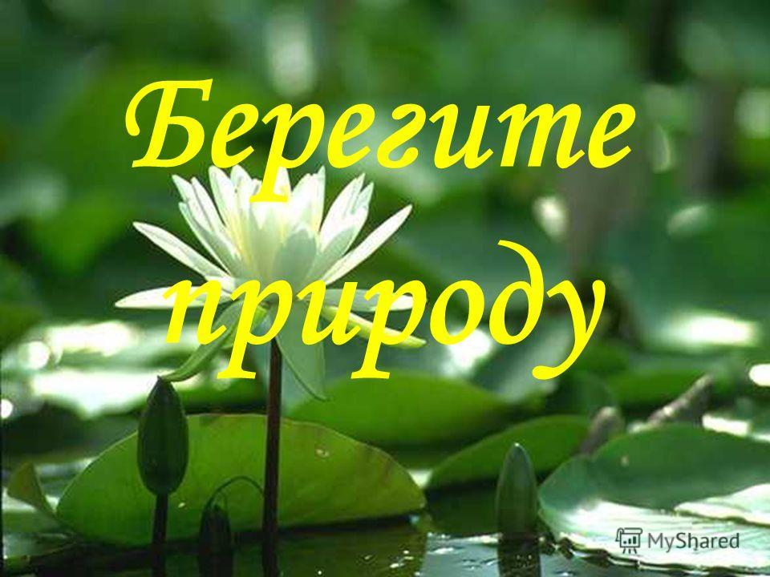

«Голоса природы звучат для тех, кто вступает в нее с открытым сердцем».

Николай Рерих
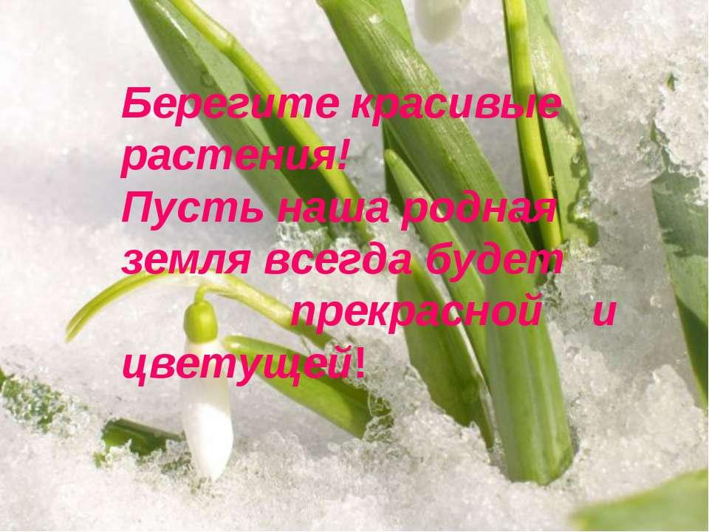

«Всё живое боится мученья, всё живое боится смерти; познай самого себя не только в человеке, но во всяком живом существе, не убивай и не причиняй страдания и смерти»

Буддийская мудрость
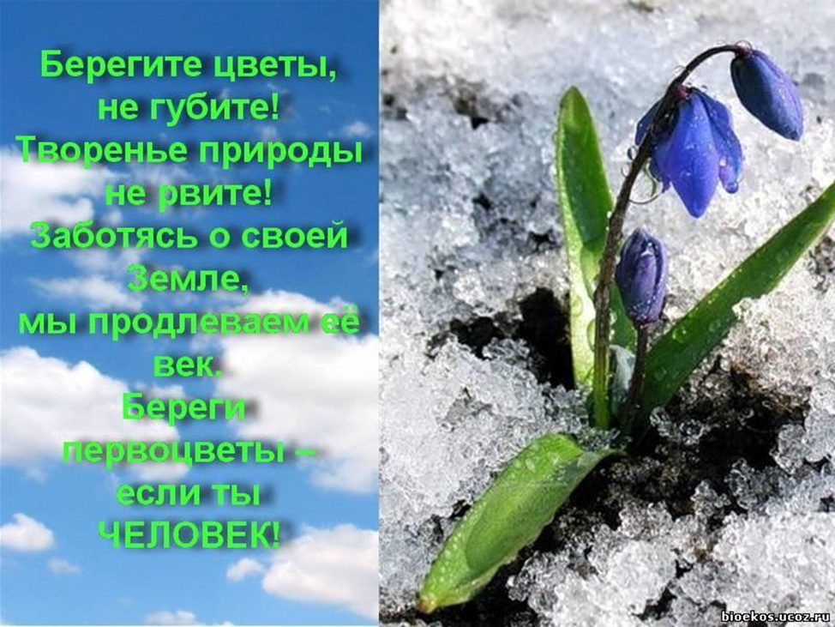
«Природа - это книга, которую надо прочитать и правильно понять...»
М. Налбадян
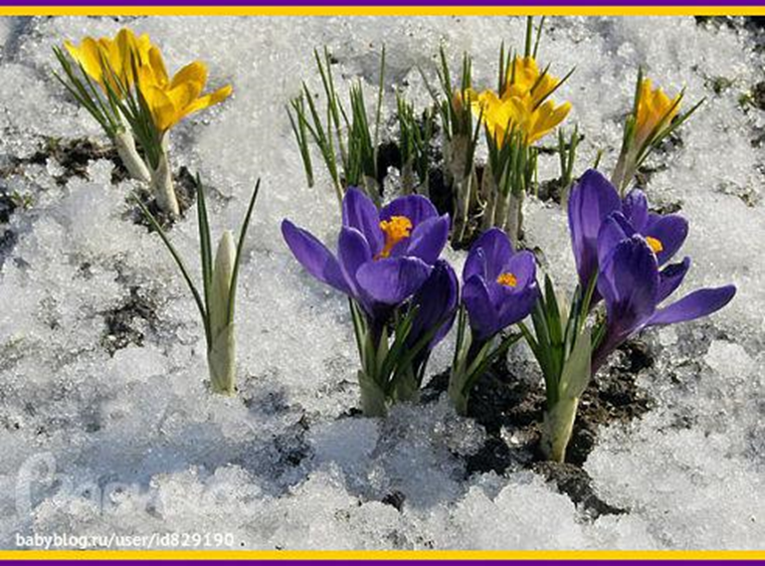

«Мастер – класс по приготовлению Холодного борща».
Цель:
Создать условия при которых воспитанники научатся приготовить, оформить и подать блюдо « Холодный борщ»:
познавательная - ознакомить воспитанников с технологией и историей
приготовления борща;
воспитательная - воспитание психологии общения, эстетических
понятий, любознательности, бдительности в
соблюдении требований безопасности труда;
развивающая - развитие творческих способностей и мышления,
развитие памяти, познавательной активности.
обучающая – научить готовить и подавать блюдо « Холодный борщ »
Тип мероприятия: комбинированный.
Метод проведения: словесный, практический, информационно –сообщающий, наглядный.
Технологии : личностно - ориентированная, ИКТ, практическое обучение, групповая.
Дидактический материал: презентация «Приготовление холодных супов»
Оснащение :инвентарь, кухонная посуда, посуда для подачи, продукты.
Технические средства: ноутбук , телевизор.
Последовательность выполнения работы:
1.Просмотр презентации: «Приготовление холодных супов»
2.Подготовить рабочее место, продукты, посуду.
3.Промыть и очистить овощи.
4.Нарезать свежие огурцы, редис соломкой.
5.Хорошо промыть укроп, петрушку, зелёный лук и нашинковать.
6.Отварить куриные яйца, охладить и очистить.
7.Заранее вскипятить и охладить воду.
8.Приготовить холодный борщ.
9.Пдведение итогов,рефлексия.
Оформление блюда для подачи: борщ холодный - в тарелку положить отварное яйцо, налить борщ, положить сметану и посыпать зеленью.
Указания к проведению работы.
Обратить внимание на правильную нарезку овощей.
Правила личной гигиены.
1.Необходимо следить за чистотой рук.
2.При приготовлении пищи одевать специальную одежду ( фартук, колпак или косынку).
3.Нельзя вытирать руки об одежду.
Техника безопасности.
При работе с ножом следить за тем, чтобы не было порезов, а при ранении необходимо не только остановить кровотечение, но и защитить рану от загрязнения, наложив на неё повязку.
Из истории:
На Руси слово "борщ" появилось задолго до этого популярного блюда. Согласно словарю Фасмера, первоначальное его значение – борщевик, а сегодняшнюю "похлебку из красной свеклы" стали так называть потому, что раньше ее варили из борщевика.
Происхождение борща неизвестно, вероятнее всего, он появился на территории, которую занимала ранее Киевская Русь, и ныне получил наибольшее распространение и разнообразие.
В России упоминается в памятниках XVI—XVII веков. Очерки о нём можно встретить в новгородских ямских книгах за 1586—1631 годов. Также в XVI веке борщ настойчиво рекомендует Домострой. Интересно, что это блюдо очень любили Екатерина II, Александр II, балерина Анна Павлова.

Холодный борщ-Холодник.
Холодный борщ готовят преимущественно весной/летом. Основу его составляет маринованная либо варёная свёкла, свежие огурцы, редис, в некоторых регионах добавляют кефир (либо аналогичные кисломолочные продукты), все прочие ингредиенты добавляют сырыми — свежую зелень укропа, зелёного лука, петрушки, чеснока. После приготовления добавляют сметану, круто сваренные яйца. Едят охлаждённым, нередко с варёным картофелем вместо хлеба.
Ход работы.
Итак ребята ,мы повторили с вами правила техники безопасности и личной гигиены, вспомнили историю борща. Теперь мы переходим к теме нашего занятия « Мастер – класс по приготовлению «Холодного борща».
Для этого нам потребуется:
- Заранее вскипячённая и охлаждённая вода;
- Маринованная свёкла;
- Сваренные и охлаждённые яйца, колбаса ( сосиски, куриное мясо и т.д.);
- Вымытые и высушенные свежие овощи и зелень : огурцы, редис, петрушка, укроп, лук;
- Горчица, хрен – васаби, майонез (сметана) для заправки борща;
- Соль, перец, лимонная кислота, сахарный песок.
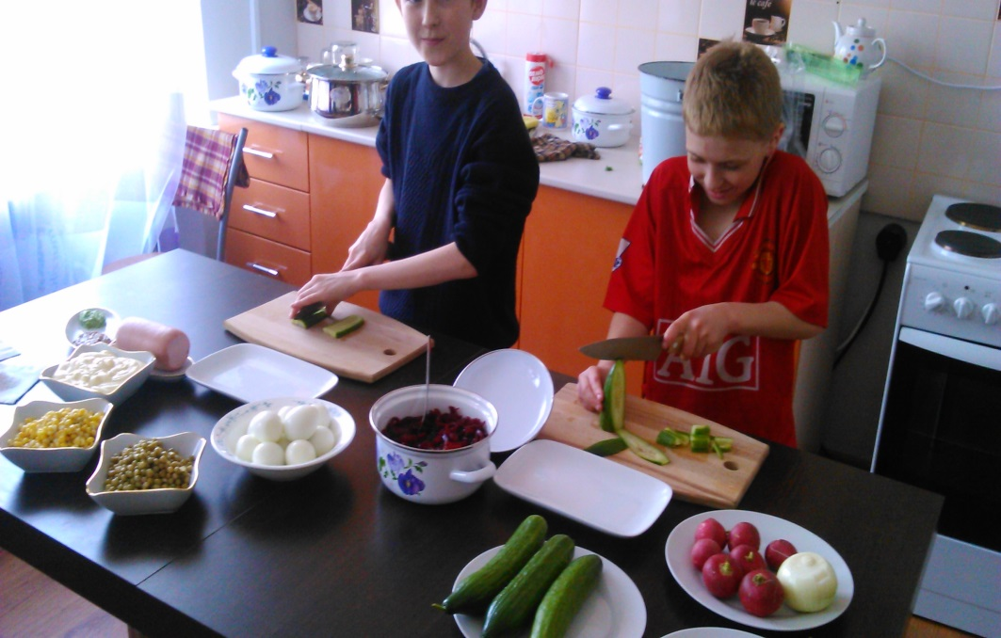

Практический показ нарезки овощей, яиц, колбасы соломкой:
- очищенные овощи, колбасу нарезают на тонкие пластинки, кладут одну на другую, нарезают поперёк на соломки длиной 4-5 см, сечением 0,2 х 0,2 см;
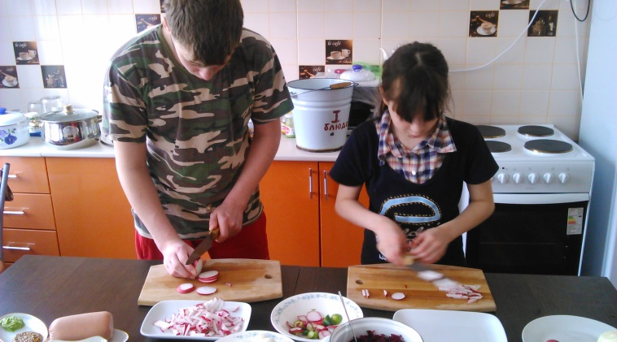
- яйца сварить ,охладить ,очистить ,отделить белок от желтка (желток отложить, он пригодится для приготовления заправки для борща), нарезать соломкой.
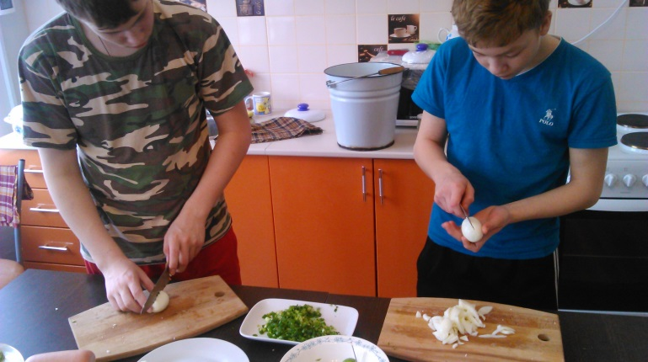
Для заправки смешиваем: хрен –васаби , горчицу ,растёртые яичные желтки и сметану.
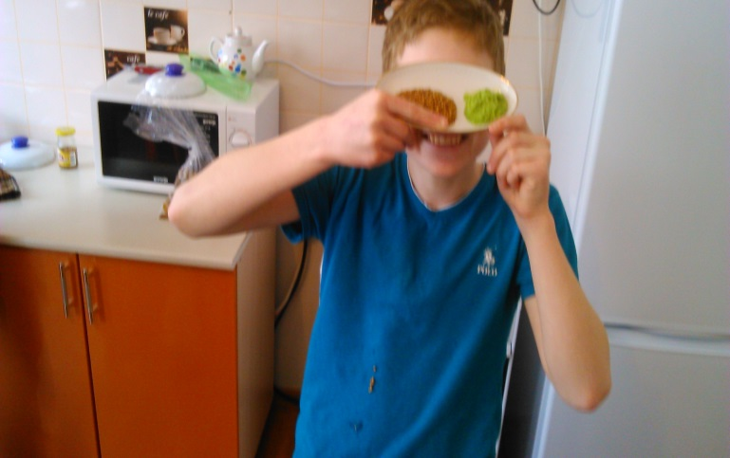

Все нарезанные ингредиенты тщательно перемешиваем, добавляем соль, сахар, специи по вкусу, заливаем заранее вскипячённой и охлаждённой водой смещенной с маринованной свёклой. Затем добавляем заправку для холодного борща и нарезанную зелень.
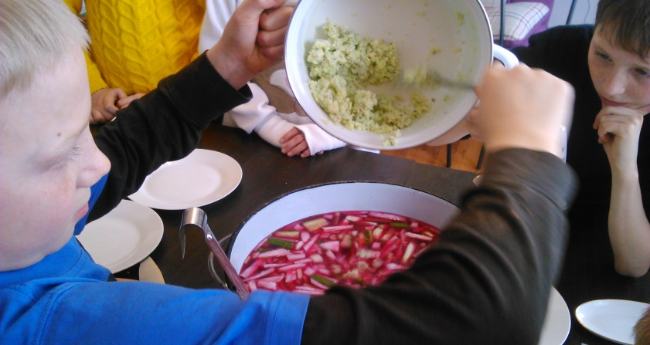
Готовое блюдо тщательно перемешиваем и подаём к столу со сметаной в порционных тарелках.
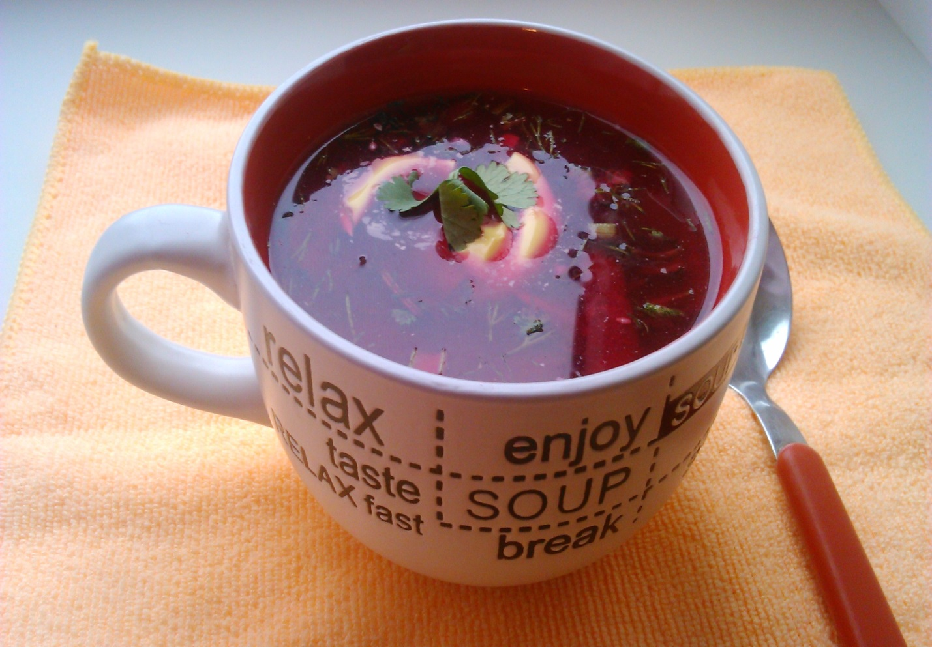

ПРИЯТНОГО АППЕТИТА!!!

